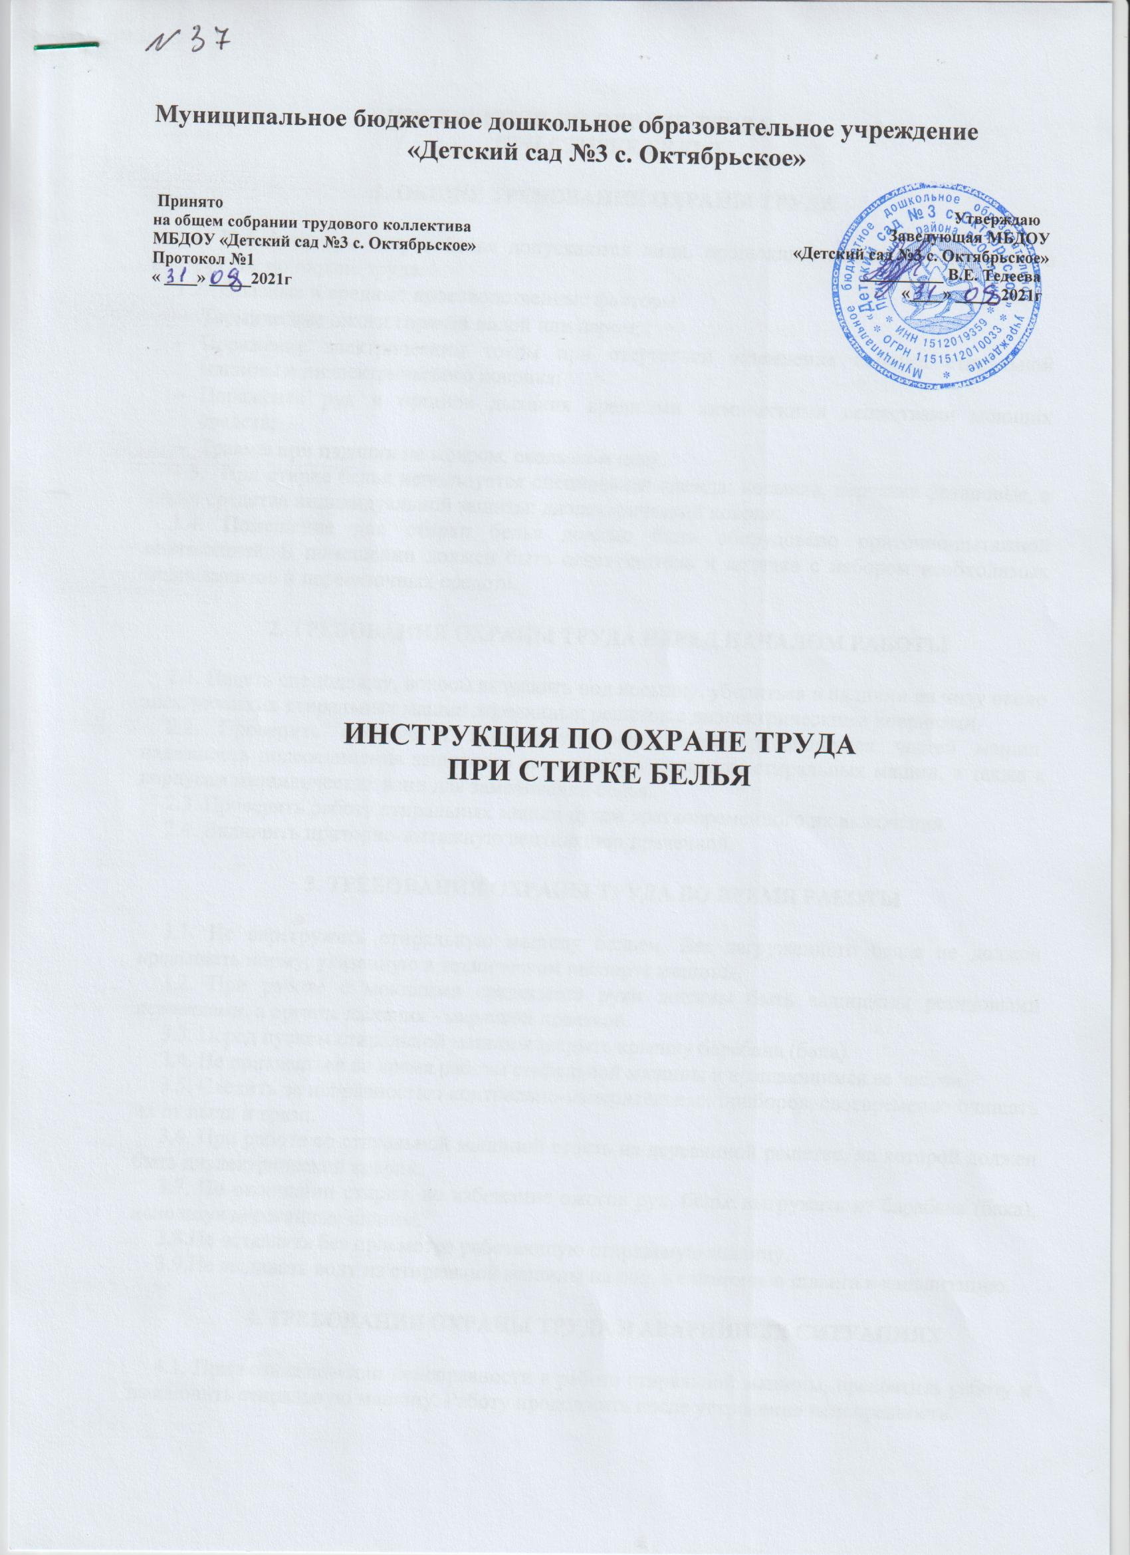

ИНСТРУКЦИЯ ПО ОХРАНЕ ТРУДА
ПРИ СТИРКЕ БЕЛЬЯ

1. ОБЩИЕ ТРЕБОВАНИЯ ОХРАНЫ ТРУДА

1.1. К работе при стирке белья допускаются лица, прошедшие медицинский осмотр и инструктаж по охране труда.
1.2. Опасные и вредные производственные факторы:
- Термические ожоги горячей водой или паром;
- Поражение электрическим током при отсутствии заземления корпуса стиральной машины и диэлектрического коврика;
- Поражение рук и органов дыхания вредными химическими веществами моющих средств;
- Травмы при падении на мокром, скользком полу.
1.3. При стирке белья используется специальная одежда: косынка, перчатки резиновые, а также средства индивидуальной защиты: диэлектрический коврик.
1.4. Помещение для стирки белья должно быть оборудовано приточно-вытяжной вентиляцией. В помещении должен быть огнетушитель и аптечка с набором необходимых медикаментов и перевязочных средств.

2. ТРЕБОВАНИЯ ОХРАНЫ ТРУДА ПЕРЕД НАЧАЛОМ РАБОТЫ

2.1. Надеть спецодежду, волосы заправить под косынку, убедиться в наличии на полу около электрических стиральных машин деревянных решеток с диэлектрическими ковриками.
2.2. Проверить наличие и исправность ограждений вращающихся частей машин, надежность подсоединения защитного заземления к корпусам стиральных машин, а также к корпусам металлических ванн для замачивания белья.
2.3. Проверить работу стиральных машин путем кратковременного их включения.
2.4. Включить приточно-вытяжную вентиляцию прачечной.

3. ТРЕБОВАНИЯ ОХРАНЫ ТРУДА ВО ВРЕМЯ РАБОТЫ

3.1. Не перегружать стиральную машину бельем, Вес загруженного белья не должен превышать норму, указанную в техническом паспорте машины.
3.2. При работе с моющими средствами руки должны быть защищены резиновыми перчатками, а органы дыхания - марлевой повязкой.
3.3. Перед пуском стиральной машины закрыть крышку барабана (бака).
3.4. Не прикасаться во время работы стиральной машины к вращающимся ее частям.
3.5. Следить за исправностью контрольно-измерительных приборов, своевременно очищать их от пыли и грязи.
3.6. При работе со стиральной машиной стоять на деревянной решетке, на которой должен быть диэлектрический коврик.
3.7. По окончании стирки, во избежание ожогов рук, белье выгружать из барабана (бака), используя деревянные щипцы.
3.8.Не оставлять без присмотра работающую стиральную машину.
3.9.Не выливать воду из стиральной машины на пол, а с помощью шланга в канализацию.

4. ТРЕБОВАНИЯ ОХРАНЫ ТРУДА В АВАРИЙНЫХ СИТУАЦИЯХ

4.1. При возникновении неисправности в работе стиральной машины, прекратить работу и выключить стиральную машину. Работу продолжить после устранения неисправности.
4.2. При плохом самочувствии прекратить работу, выключить стиральную машину и обратиться к медработнику.
4.3. При получении травмы оказать первую помощь пострадавшему, сообщить об этом администрации детского сада, при необходимости отправить пострадавшего в ближайшее лечебное учреждение.

5. ТРЕБОВАНИЯ ОХРАНЫ ТРУДА ПО ОКОНЧАНИИ РАБОТЫ

5.1. Слить воду из стиральной машины в канализацию, отключить ее от сети.
5.2. Привести в порядок рабочее место и выключить приточно-вытяжную вентиляцию.
5.3. Снять спецодежду, тщательно вымыть руки с мылом и смазать их защитным кремом.

Обучение по охране труда на Блог-Инженера.РФ

ЛИСТ ОЗНАКОМЛЕНИЯ
с инструкцией по охране труда |  | при стирке белья
Инструкцию изучил и обязуюсь выполнять:
№ п/п | Ф.И.О. | Должность | Дата | Подпись

